**Муниципальное бюджетное дошкольное. образовательное учреждение "Детский сад "Радуга" общеразвивающего вида. с.Верхнее- Казанище Буйнакского района**.

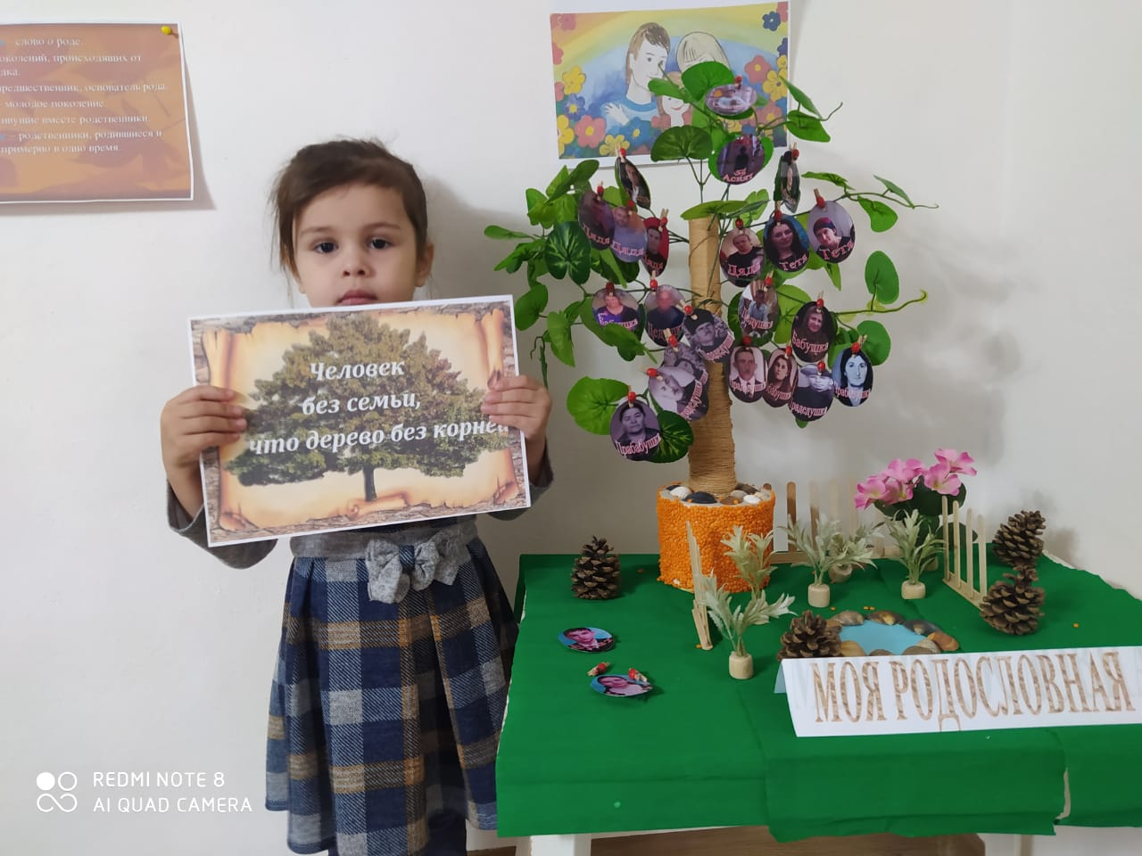

**Моя дружная семья**

Воспитанница средней гр.-Мамамова Асият З

Руководитель Мамамова Патимат А воспитатель ср.гр

**Цель:**

Основной целью конкурса является возрождение традиций семейных родословий, содействие и поддержка семейных ценностей.

**Задачи конкурса:**

*приобщение к работе с архивными материалами, чтению исторической и краеведческой литературы.*

*сохранение и развитие родословных традиций;*

*содействие патриотическому воспитанию детей на основе изучения причастности истории семьи к истории страны и родного края;*

*содействие укреплению семейных традиций и связей между поколениями;*

*сохранение и развитие традиции историко-родословных исследований;*

*приобщение к работе с архивными материалами, чтению исторической и краеведческой*

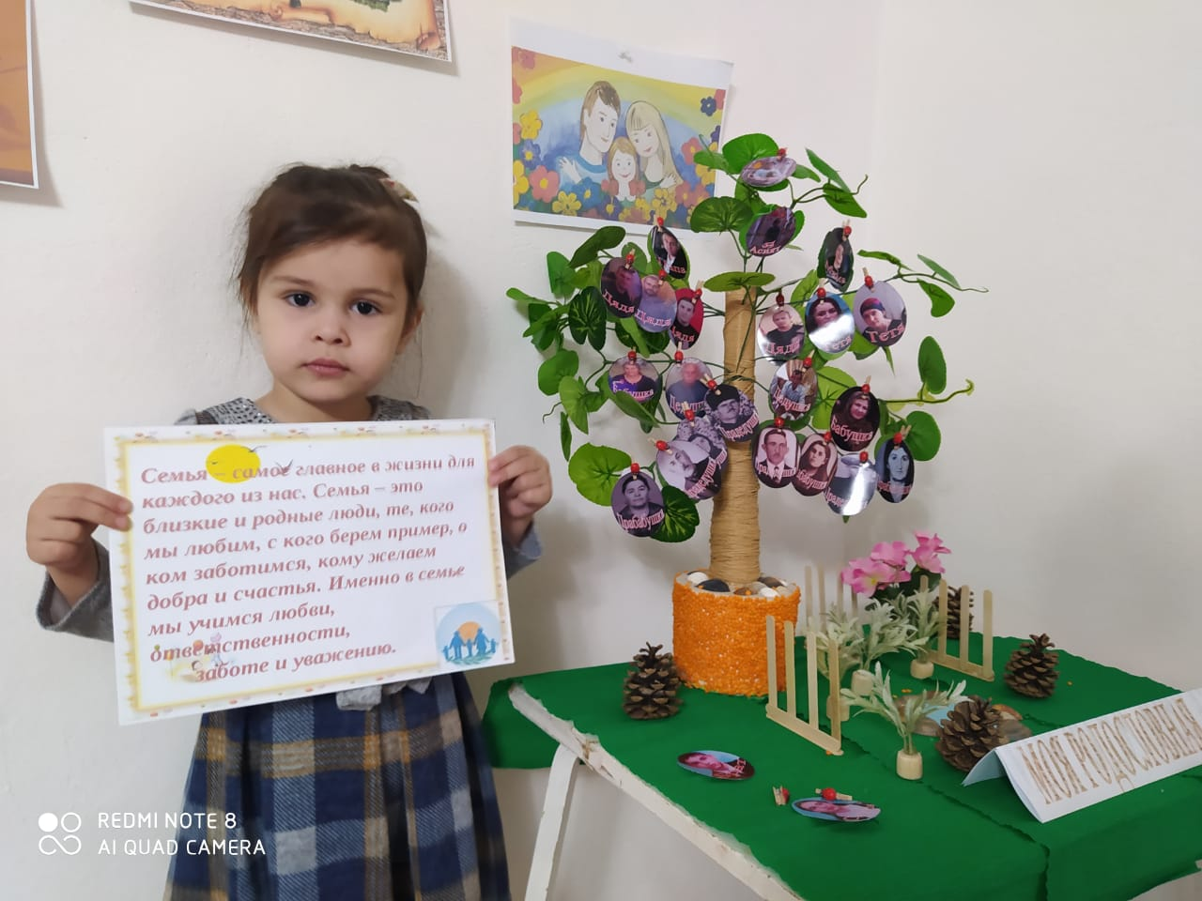

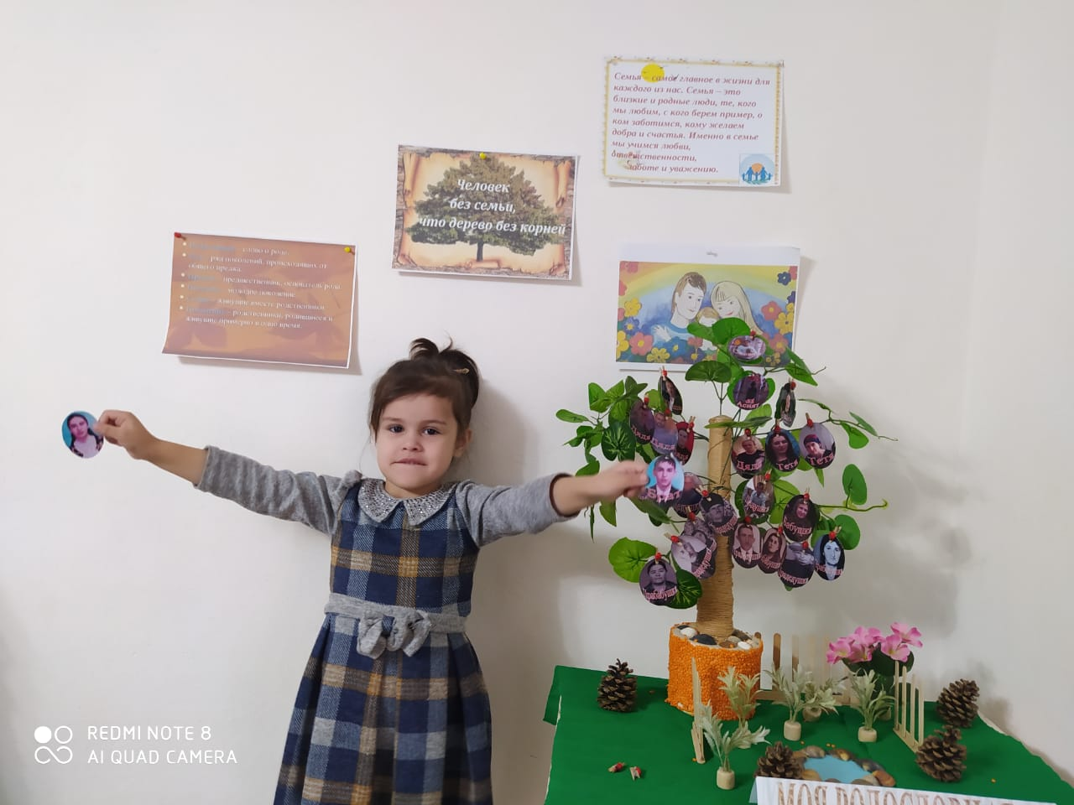

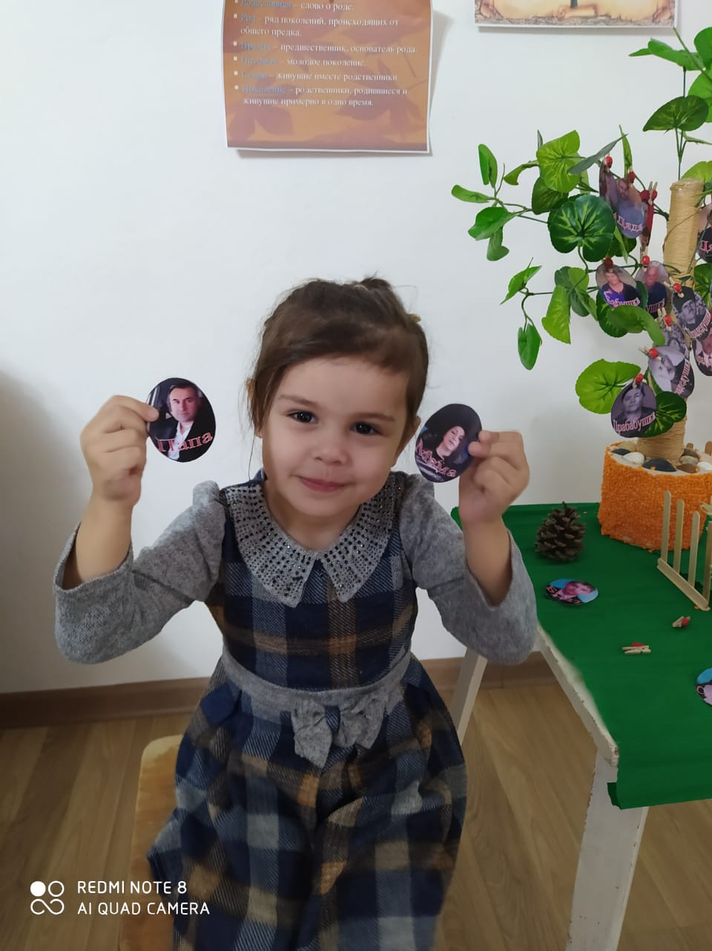

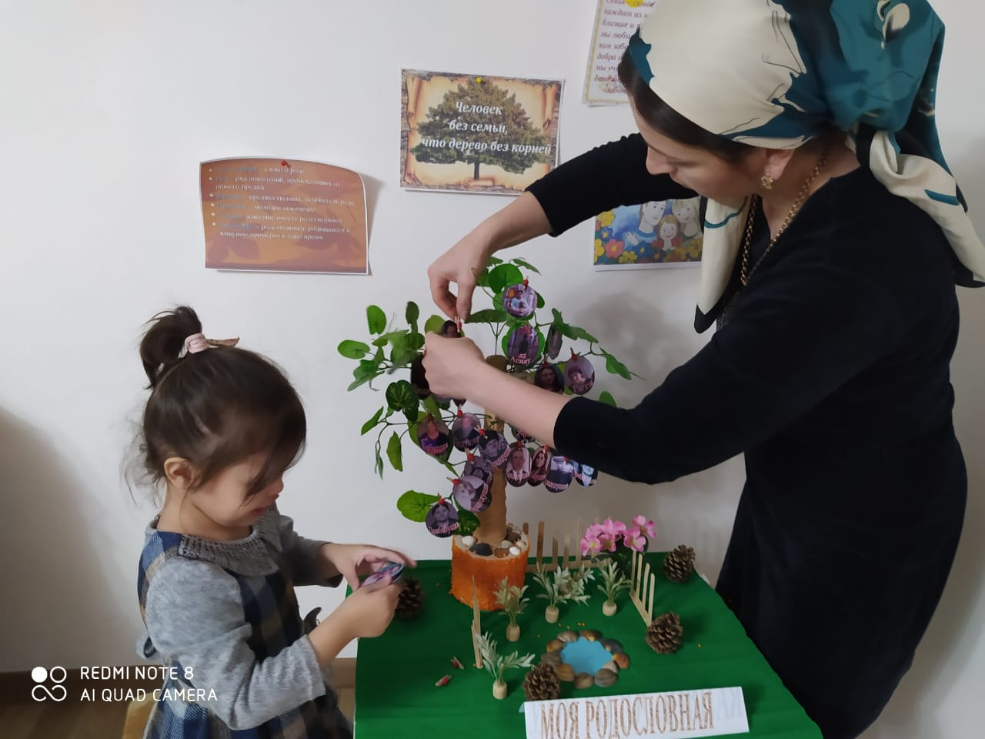

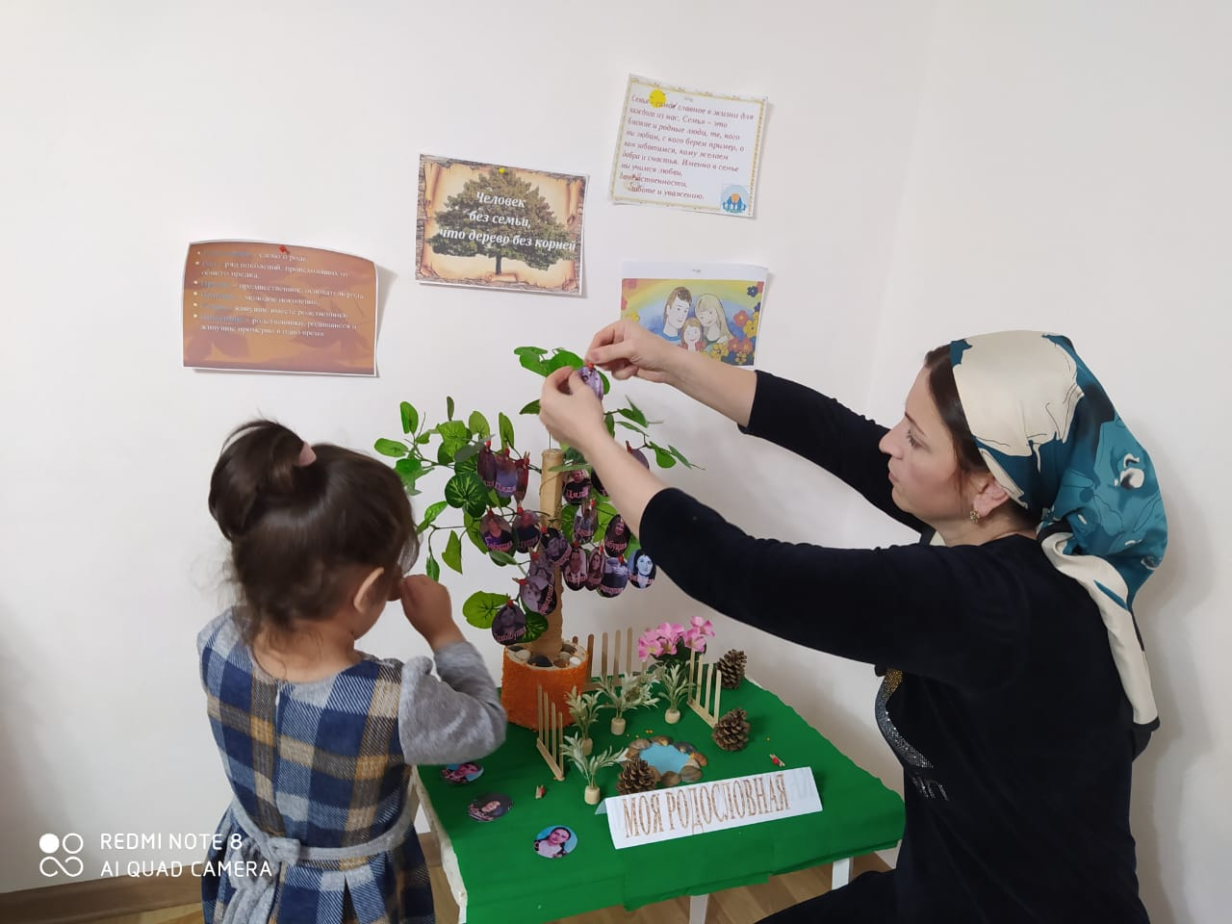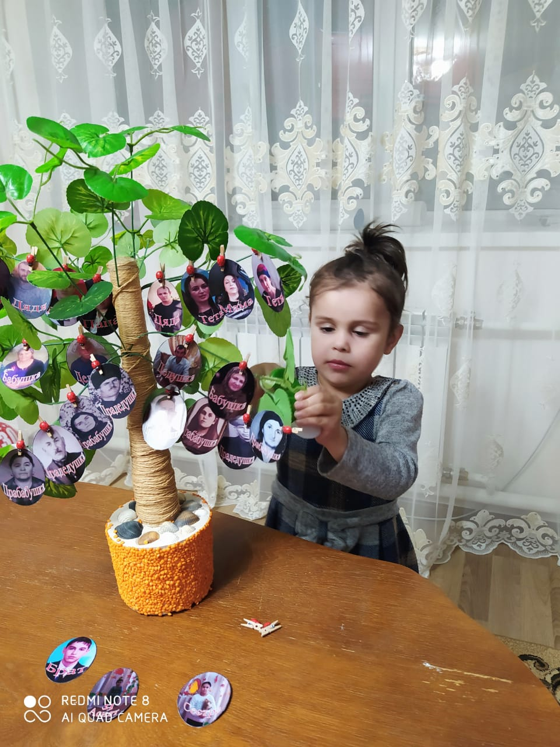

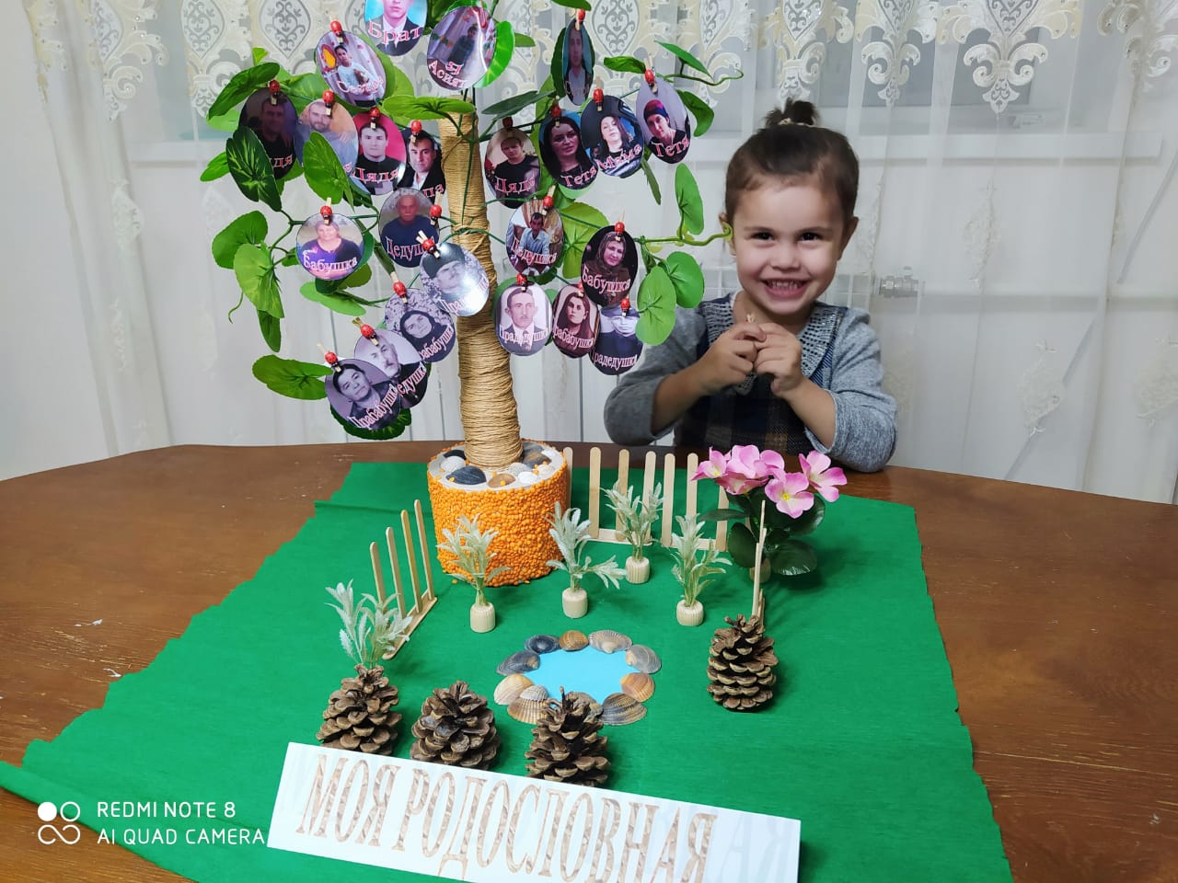



**Мамамов Зайнив**

**Арсланханович-контрактник ,прапорщик.**

**Мамамова Патимат Абдулмеджидовна воспитательМБДОУ «Детский сад «Радуга»сел.В-Казанище**

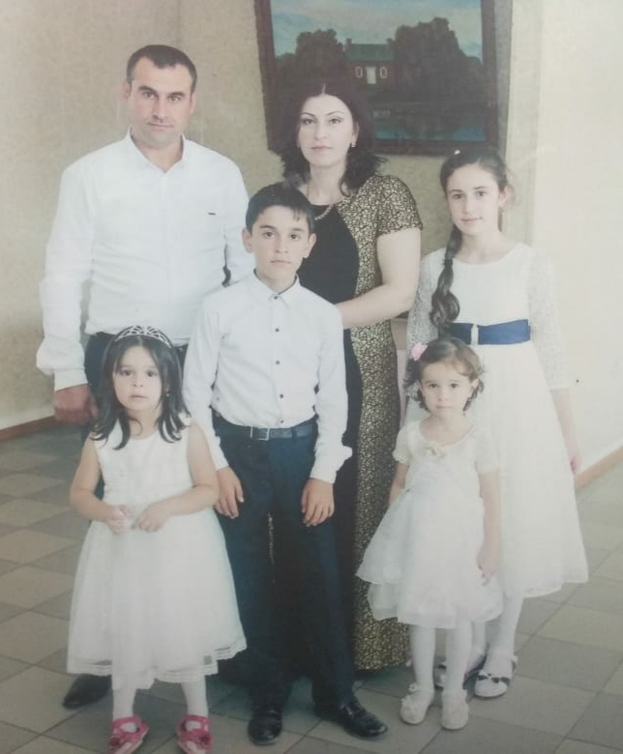

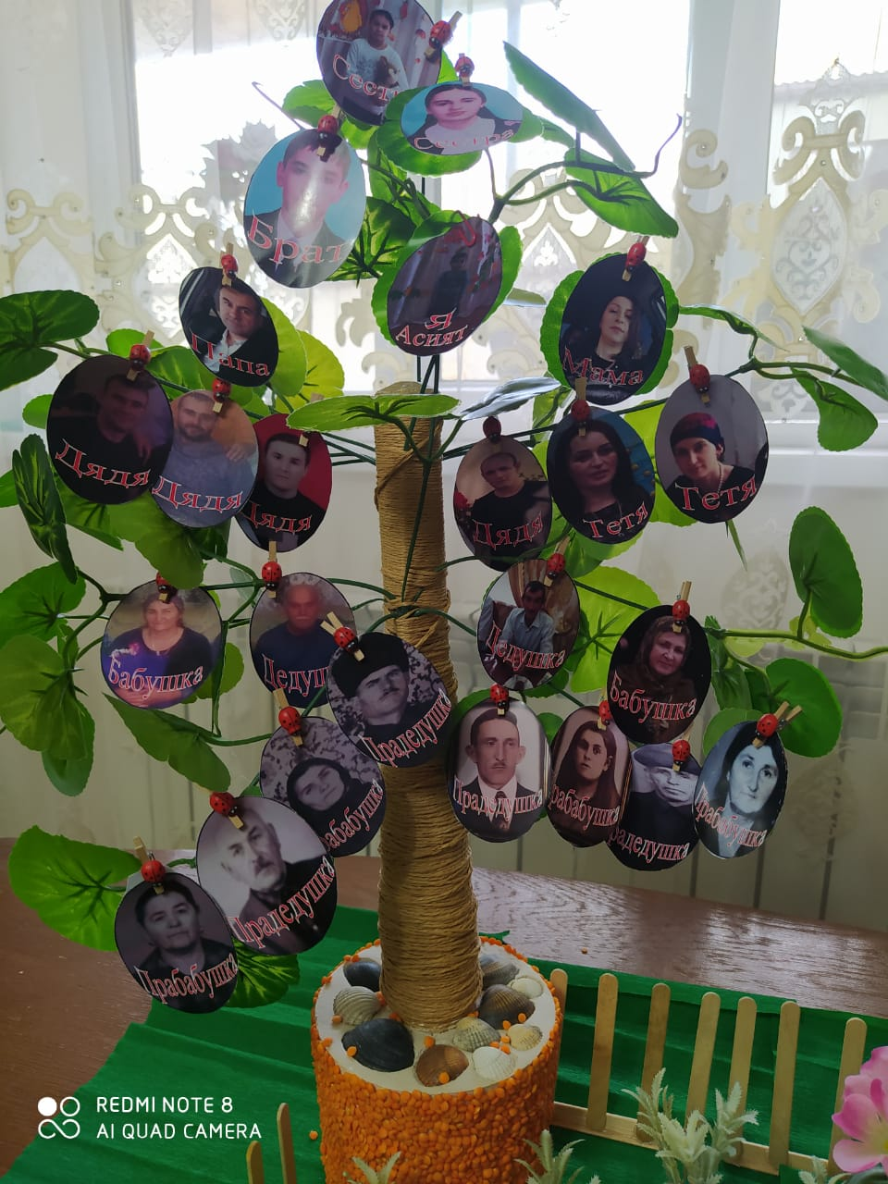 





**Спасибо**

**за внимание!**